Информационное сообщение ПАО Сбербанк

1. Обслуживание кандидатов (их уполномоченных представителей по финансовым вопросам) в отделениях ПАО Сбербанк, уполномоченных на работу со специальными избирательными счетами, осуществляется в порядке электронной очереди.
Для этого в аппарате электронной очереди следует выбрать кнопку «Вклады, счета»:
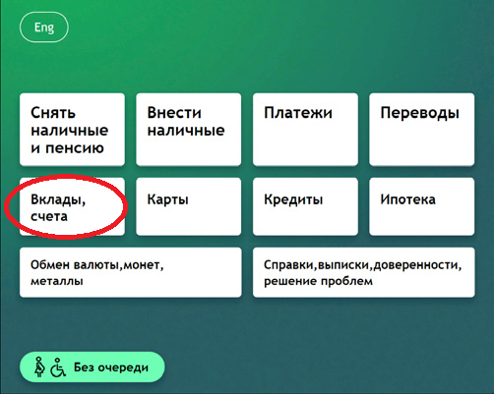
Затем – «Избирательный счет кандидата»:
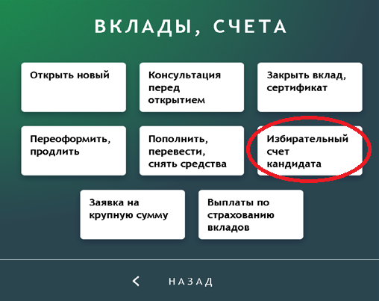
Кандидат (уполномоченный представитель по финансовым вопросам) будет направлен к специальному работнику ПАО Сбербанк в приоритетном порядке.

2. При совершении уполномоченным представителем кандидата по финансовым вопросам операции по специальному избирательному счету банк требует предъявление подлинника нотариально удостоверенной доверенности.

В соответствии со статьей 847 Гражданского кодекса Российской Федерации и правилами ПАО Сбербанк.

